Протокол № 921
Собрания Совета директоров
СОЮЗА «КОМПЛЕКСНОЕ ОБЪЕДИНЕНИЕ ПРОЕКТИРОВЩИКОВ»

г. Краснодар «23» января 2024 г.

Время начала собрания 08 ч. 30 мин.
Время окончания собрания 09 ч. 00 мин.
Присутствуют члены Совета директоров Союза «Комплексное Объединение Проектировщиков», 3 из 3:
1) Шишкин Владимир Александрович
2) Кобзев Роман Сергеевич
3) Ладатко Александр Петрович
Кворум для проведения собрания имеется.
Приглашенный: Бунина Юлия Юрьевна, директор Союза «КОП»
Процедурные вопросы:
Формулировка первого вопроса:
Об избрании секретаря собрания и ответственного за подсчет голосов.
Формулировка решения:
Избрать секретарем собрания и ответственным за подсчет голосов Кобзева Р.С.
Голосовали:
«За» - единогласно
«Против» - нет
«Воздержались» - нет
Постановили: Избрать секретарем собрания и ответственным за подсчет голосов
Кобзева Р.С.

ПОВЕСТКА ДНЯ:

- О прекращении права осуществлять подготовку проектной документации особо опасных, технически сложных и уникальных объектов капитального строительства.

По первому вопросу слушали Бунину Ю.Ю., которая сообщила, что от нижепоименованных лиц поступило заявление о намерении прекратить право осуществлять подготовку проектной документации особо опасных, технически сложных и уникальных объектов капитального строительства:
Номер п\п | Наименование организации | ИНН | Заявленный уровень ответственности обеспечения возмещения вреда | Заявленный уровень ответственности обеспечения договорных обязательств
 | ООО "Электроинтел" | 2311078187 | До 25 млн. руб. | До 25 млн. руб.

Предложила рассмотреть вопрос о прекращении соответствующим лицам ранее предоставленного права осуществлять подготовку проектной документации особо опасных, технически сложных и уникальных объектов капитального строительства.
Заключение Контрольного комитета по поступившим заявлениям и предоставленным документам положительное. (Протокол № 821 от 22.01.2024г.)
Проголосовали: «за» - единогласно
«против» - нет
«воздержались» - нет

Постановили: прекратить право осуществлять подготовку проектной документации особо опасных, технически сложных и уникальных объектов капитального строительства:
Номер п\п | Наименование организации | ИНН | Заявленный уровень ответственности обеспечения возмещения вреда | Заявленный уровень ответственности обеспечения договорных обязательств
 | ООО "Электроинтел" | 2311078187 | До 25 млн. руб. | До 25 млн. руб.

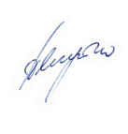

Председатель Совета Директоров Ладатко А.П.
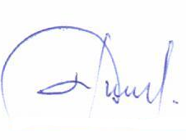

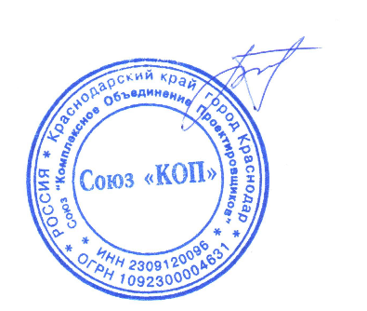
Секретарь Кобзев Р.С.

С протоколом ознакомлен,
Директор Союза «КОП» Бунина Ю.Ю.

